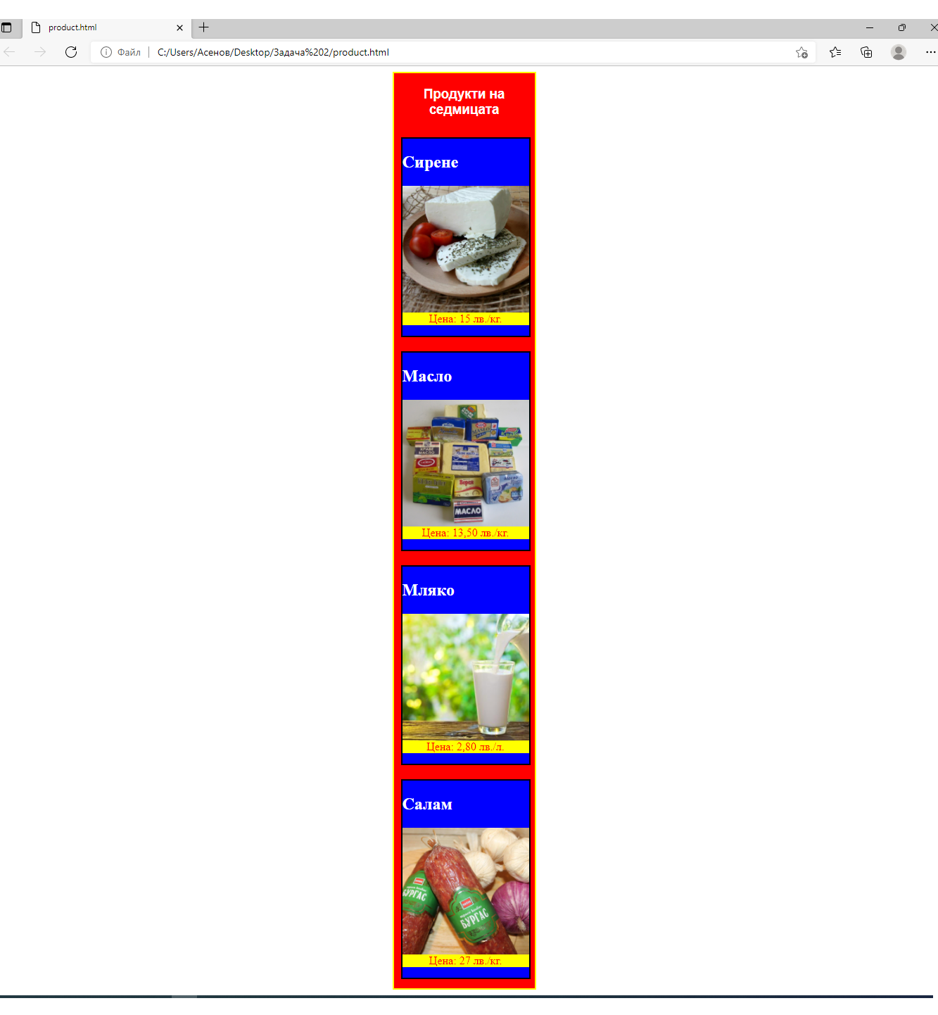
Като използвате картинките, дадени ви в папката, създайте сайт, посветен на седмичната промоция на магазин за хранителни стоки.. Сайтът се състои от една страница ориентирана вертикално и изглеждаща така, както е показано на картинката вляво.
При щракване върху някоя от картинките, да се зареди страница по ваш избор, съдържаща интересна информация за показаната стока. Линковете си ги изберете вие.
За оформлението на сайта да се използва външен CSS файл. Страницата да е изградена с блоков дизайн, като за целта използвате дефинирани от вас класове.
Приятна работа!

